ECOLOGIA: O CULTIVO DE MUDAS NATIVAS EM VIVEIRO ECOLÓGICO

Fabrício dos Santos Ritá⁽¹⁾; Claudiomir da Silva Santos⁽²⁾; Elaine Cristina Ferreira Nóbrega⁽³⁾, Polyana de Faria Cardoso^{(4).}

⁽¹⁾ Professor do IFSULDEMINAS, Câmpus de Muzambinho/MG, pesquisador nas temáticas de Saúde Ambiental e contaminação por fitossanitários, e-mail:fabricio.rita@muz.ifsuldeminas.edu.br;
⁽²⁾ Professor do IFSULDEMINAS, Câmpus de Muzambinho/MG, pesquisador nas temáticas de Biotecnologia e sustentabilidade, e-mail:claudiomir.santos@muz.ifsuldeminas.edu.br;
⁽³⁾ Professora do IFSULDEMINAS, Câmpus de Muzambinho/MG, pesquisadora nas temáticas de Padrões de qualidade alimentar e química, e-mail:elaine.nobrega@muz.ifsuldeminas.edu.br;
⁽⁴⁾ Professora do IFSULDEMINAS, Câmpus de Muzambinho/MG, pesquisadora nas temáticas de abastecimento de água e microbiologia, e-mail:polyana.cardoso@muz.ifsuldeminas.edu.br.

RESUMO – A crescente preocupação com a conservação ambiental tem estimulado métodos de plantio para mudas de reflorestamento. Uma prática bem comum é a construção de viveiros ecológicos, onde as mudas são cultivadas de forma sustentável levando em consideração as práticas de reciclagem, reutilização e economia. O viveiro é uma estrutura que tem como objetivo acumular e conter o calor no seu interior, mantendo assim uma temperatura maior no seu interior que ao seu redor. Esse método é normalmente utilizado para cultivar plantas. No presente trabalho foi realizada uma experiência de comparação e análise, cultivando mudas nativas da região em áreas distintas, a fim de observar em qual local as mudas se desenvolveriam de modo á obter um melhor resultado. O Método de cultivo realizado foi através de adubação orgânica, semeadura direta, irrigação por gotejamento e plantio em recipientes reutilizáveis. Os locais foram selecionados levando em consideração o clima e o relevo. O primeiro foi na chácara Bela Vista, no bairro Patrimônio, no município de Muzambinho-MG, onde foi construído o viveiro protegido e o segundo no sitio Pica Pau, no bairro São Matheus de Cima, no município de Muzambinho-MG em divisa com o município de Caconde-SP, onde as mudas foram cultivadas sem nenhum tipo de proteção. Em ambos os locais foram obtidos resultados satisfatórios, porém com diferenças em relação ao crescimento, a forma de proteção e quantidade de mudas germinadas.

Palavras-chave: Conservação ambiental. Plantas. Adubação orgânica. Recipientes Reutilizáveis.

Introdução
De acordo com Machado (2012), a consciência a respeito da problemática ambiental cresceu significativamente nos últimos 20 anos. Assim, questões como desmatamento, manejo sustentável e conservação de florestas passaram a ter grande destaque. Desse modo o plantio de mudas para reflorestamento tem tido bastante importância.
No entanto, apesar da preocupação com a conservação ambiental, as florestas naturais continuam sofrendo a pressão da devastação, diante do avanço tecnológico e aumento da demanda por produtos florestais (ETTORI et al., 2006).
Uma alternativa para reduzir a exploração das florestas naturais; repor espécies arbóreas nativas na natureza; evitar a extinção destas espécies, assim como os fatores biológicos e ambientais decorrentes da degradação florestal; além de atender a demanda e com isso minimizar os custos com reflorestamento, é aumentar a oferta de sementes e mudas florestais com qualidade adequada.
O viveiro de produção de mudas é uma área ou superfície de terreno, com características próprias, destinada á produção, ao manejo e a proteção das mudas até que tenham idade e tamanho suficientes para serem transplantadas no local definitivo, resistindo às condições adversas do local de crescimento e apresentar um bom desenvolvimento. Podem ser divididos em permanentes onde as mudas são produzidas de forma contínua e por tempo indeterminado, ou temporário, nos quais as mudas são produzidas para uma determinada área e por um período limitado.
Considerando esse projeto de produção de mudas, o primeiro passo foi a instalação que visou à análise criteriosa de todos os fatores que poderão influenciar a produção de mudas de qualidade. Fatores estes que são: a escolha do local, relevo, orientação, solo, água, drenagem, energia elétrica, proteção e acesso.
A produção de mudas em viveiros se dá, basicamente de três formas: semeadura direta em canteiros, semeadura direta em recipientes e o estaqueamento em leitos de enraizamento.
Para que o processo de germinação ocorra é necessário que as sementes estejam viáveis e que as condições ambientais sejam favoráveis. Dentre os principais fatores ambientais pode-se citar a temperatura e a luz, que sendo conhecidos os seus efeitos podem ser controlados e manipulados de forma a otimizar a porcentagem, velocidade e uniformidade da germinação, resultando na produção de mudas mais vigorosas (NASSIF et al., 1998).
O presente trabalho teve como objetivo avaliar, desenvolver e aperfeiçoar técnicas de plantio de mudas nativas buscando de modo sustentável fornecê-las para restauração de áreas de degradação ambiental no município e região, ampliando os conhecimentos sobre as práticas ambientais necessárias nesse projeto.

Materiais e Métodos
Foram selecionados dois locais para o cultivo das mudas, os quais serviram para comparação do desenvolvimento das mudas; sendo um viveiro desenvolvido na chácara Bela Vista, situada no bairro rural Patrimônio, no município de Muzambinho-MG, onde se determinou para realizar o viveiro, cujo cultivo era protegido; e no sítio do Pica-Pau no bairro São Matheus de Cima no município de Muzambinho em divisa com o município de Caconde-SP, onde as mudas foram cultivadas ao ar livre sem qualquer tipo de proteção.
Em ambos os locais foram utilizados somente materiais orgânicos, como esterco de gado e compostos de galhos e folhas em decomposição e terra vermelha de barranco.
As Sementes foram obtidas através de coleta e doação, onde a coleta foi feita através de plantas já existentes no local da região e a doação por colaboradores do projeto.
O plantio foi realizado através de semeadura direta, a escolha de recipientes e substratos utilizados foi em função das vantagens operacionais e ecológicas, levando em consideração o fácil manejo e disponibilidade.
No local escolhido para o viveiro protegido na chácara Bela Vista, o processo teve o preparo da terra (retirada de plantas invasoras, gramíneas e outras plantas espontâneas) para um melhor desenvolvimento do projeto. A área do viveiro tem aproximadamente 50m², sendo 3m x 16,5m, distribuindo os canteiros centrais de forma á facilitar o manuseio de ferramentas e das mudas. Foram utilizados recipientes reutilizáveis, como garrafas pet, caixotes de madeira para germinação, potes e copos descartáveis para o plantio. As principais mudas foram de Pitanga (preta e vermelha), Ipê ( amarelo e roxo ), Eucalipto, Manacá, Jacarandazinho, Caqui, Copaíba, Macadâmia, Manga, Abacate, Jabuticaba, Cássia Imperial, Pata-de-vaca. Para o desenvolvimento do Jacarandazinho foi utilizado a germinação em areia, método utilizado para melhor germinação e menor perda de sementes.

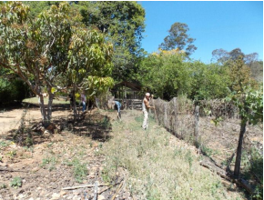
Fonte: foto tirada na chácara Bela Vista/Muzambinho - MG/início do projeto

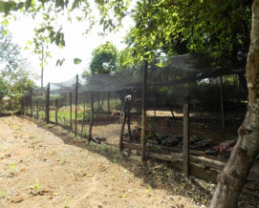
Fonte: foto tirada na chácara Bela Vista/Muzambinho – MG/ Viveiro concluído.

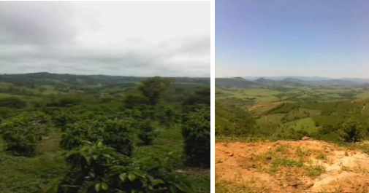
Fonte: foto tirada no cultivo desprotegido no Sítio Pica-Pau, Muzambinho/Caconde.

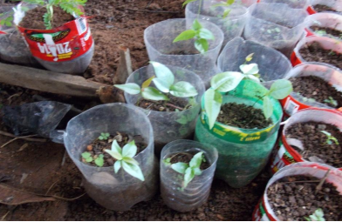
Fonte: foto tirada no viveiro protegido na chácara Bela Vista/ Muzambinho – MG Cultivo de mudas
espécies Pitanga. Nome Científico: Eugenia uniflora L.

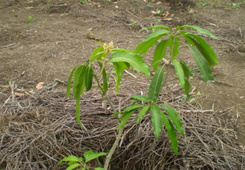
Fonte: foto tirada no cultivo desprotegido no Sítio Pica-Pau, Muzambinho/Caconde, cultivo de mudas
espécies Manga. Nome científico: Mangifera indica L.

Resultados e Discussão
O resultado de modo geral foi satisfatório. Não houve um percentual muito alto em relação á perda de mudas, cerca de 0,5% a 1,5% em média, a maioria foi perdida por causa do clima, animais insetos e pragas (fungos).
Em média o crescimento varia de acordo com cada espécie. Algumas espécies levaram mais ou menos três meses para se desenvolver e chegar ao tamanho ideal para o plantio.
Uma das doenças mais comuns em viveiro é o Dumping Off (Tombamento), que é causado por uma série de fungos presentes no solo, pode ocorrer na fase de pré-emergência da plândula, quando os fungos atacam a radicular, destruindo as sementes, ou então, depois da emergência, atacando as raízes e o colo da planta. É uma doença de extrema importância encontrada nos viveiros, uma vez que ocorre nos primeiros estágios de desenvolvimento das plantas. Foram utilizadas algumas medidas para o controle do Dumping Off; o primeiro é: Os fungos causadores dessa doença são favorecidos pela alta umidade do substrato (esterco orgânico) encharcado, constituindo um meio ideal para o seu desenvolvimento. Então foi utilizada terra de subsolo e outros substratos livres de patógenos, mediante desinfestação dos mesmos; havendo controle de sombreamento e irrigação mínimo necessária.
Realizou-se em toda área do viveiro e não apenas nos canteiros, uma capina manual, uma vez que funciona como fonte de pragas e doenças.
Observou-se que algumas plantas cresceram mais que as outras, assim houve a necessidade de movimenta-las e reagrupa-las sem deixar que as maiores competissem por luz e com isso evitou-se os desequilíbrios entre as plantas.
Na chácara Bela Vista, onde foi construído o viveiro protegido, as mudas cresceram de forma uniforme, sendo observado o desenvolvimento mais lento devido ao clima do local e a proteção oferecida pelo sombrite e a tela, houve perdas de algumas de algumas sementes e mudas por conta de algumas pragas, como formigas e fungos.
No sítio Pica-Pau, onde as mudas foram cultivadas ao "ar livre", observou-se um desenvolvimento mais rápido e contínuo, porém houve mais danos por pragas e animais.

Conclusões
Esse trabalho teve como objetivo analisar a produção de mudas que são satisfatórias e de fácil controle ambiental. Através do método utilizado observou-se a
importância de manter um sistema de monitoramento em relação ao plantio e o cultivo.
Concluiu-se, portanto que o local e o clima têm grande influência no processo de desenvolvimento das mudas.

Agradecimentos
Agradecemos ao IFSULDEMINAS – Câmpus de Muzambinho e a todos os colaboradores que proporcionaram condições para que este trabalho fosse realizado.

Referências Bibliográficas
EMBRAPA Sistema de produção; disponível na Embrapa Acesso em 28 de maio de 2011.

ETTORI, et al., Conservação ex situ dos recursos genéticos de espécies florestais nativas: situação atual no Instituto Florestal. In: HIGA, A. R.; DUQUE SILVA, L. Pomar de sementes de espécies florestais nativas, Curitiba: Fundação de Pesquisas Florestais do Paraná, 2006.
MURAISHI, t c Cid ET AL. produção de mudas em viveiros.

NASSIF, Saraia M. L.; VIEIRA, Israel G.; FERNADES, Gelson D. (LARGEA/). Fatores Externos (ambientais) que Influenciam na Germinação de Sementes. Piracicaba: PEF/LCF/ESALQ/USP, Informativo Sementes IPEF, Abr-1998. Online. Disponível em: Http://www.ipef.br/sementes/ Acesso em: 04 dez. 2013.

PRADO, N. J. S.; FARIA, J. M. R.; DAVIDE, A. C.; FONSECA, E. M. B.; ROLIM, A. B. Viveiro florestal: implantação e técnicas de produção de mudas.

